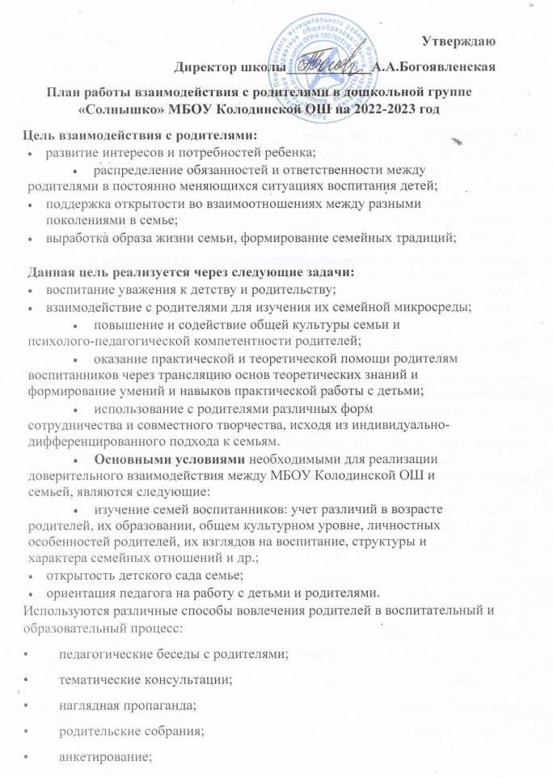• консультации;

• проекты;

• телефонные звонки;

• совместное проведение праздников

|  |  |
| --- | --- |
| **Месяц** | **Направление, тема, содержание, форма проведения мероприятия** |
| СЕНТЯБРЬ | **1.Родительское собрание.**  **«Задачи развития и воспитания детей»**  Цель: Активация родительского внимания к вопросам воспитания, развития и жизни ребенка в детском саду. Познакомить с задачами на учебный год.  2. Папка - передвижка «Сентябрь – наблюдаем, играем, читаем»  3. Анкетирование «Чего вы ждете от детского сада в этом году»  4.Консультация для родителей «Особенности взаимодействия детей в разновозрастной группе».  5.Информация в родительском уголке «Режим ребёнка-дошкольника».  6. Индивидуальные беседы с родителями  7.Предложить родителям принять участие в выставка декоративно-прикладного творчества из природных материалов  «Осенние фантазии»  8. Индивидуальные беседы и консультации. |
| ОКТЯБРЬ |  |
|  | 1.Папка - передвижка «Октябрь – наблюдаем, играем, читаем»  2. Консультации для родителей «Речевое развитие ребенка»  3. Папка-передвижка «Речевые игры для детей»  4.Беседа на тему «Как общаться со своими детьми?»  5.Выставка детских рисунков ко Дню отца «Папа, папочка, папуля!»  6. Праздник для детей и родителей «Осень, осень в гости просим!»  7.Привлечение родителей к посильной помощи по подготовке территории детского сада к зиме. |
| НОЯБРЬ | 1. Папка - передвижка «Ноябрь – наблюдаем, играем, читаем»  2. Консультации для родителей «Ребенок и дорога. Правила поведения на улицах города».  5. Фотовыставка «Моя мама-тоже маленькой была!»  4. Праздник для детей и мам «Моя мама лучше всех на свете!»  6.Папка-передвижка «Веселые упражнения для профилактики заболеваний верхних дыхательных путей». |
|  | 7.Предложить родителям участие в экологическом проекте «Птицам надо зимовать-птицам надо помогать»  8. Индивидуальные беседы с родителями |
| ДЕКАБРЬ | 1. Папка - передвижка «Декабрь – наблюдаем, играем, читаем»  2. Консультация «Грипп. Меры профилактики. Симптомы данного заболевания».  3.Памятка для родителей «Как сделать зимнюю прогулку с ребенком приятной и полезной»  4.Предложить родителям участие в акции «Наш зимний участок» – оформление дошкольного участка снежными постройками для детских игр зимой.  5. Анкетирование родителей «Условия здорового образа жизни в семье».  Беседа с родителями о соблюдении правил безопасности при встрече Нового года.  6.**Родительское собрание «Скоро, скоро Новый год!»**  Цель: обсудить вопросы к подготовке Новогоднего утренника детей в ДОУ.  7. Конкурс семейного творчества  «Новый год похож на сказку!»  8. Привлечь родителей к участию в акциях «Новогодняя почта», «Волшебная снежинка»  9. Новогодний утренник «Чудеса у новогодней  Ёлочки!»  10. Беседа с родителями о соблюдении правил безопасности при встрече Нового года. |
| ЯНВАРЬ | 1.Папка- передвижка «Январь – наблюдаем, играем, читаем»  Оформление родительского уголка на зимнюю тему: «Здравствуй, гостья Зима!» Привлечь внимание родителей к информации родительского уголка при помощи наглядного метода.  2.Фотовыставка «Зимние развлечения всей семьей»  3.Папка – передвижка «15 лучших игр зимой»  4. Индивидуальные беседы и консультации. |
| ФЕВРАЛЬ | 1. Папка - передвижка «Февраль – наблюдаем, играем, читаем»  2. Консультация для родителей «Роль отца в воспитании ребенка», «Народные традиции. Масленица»  3. Анкетирование «Какова роль отца в семье?»  4. Выставка групповой газеты  5.Праздник для пап и дедушек к 23 февраля  6.«Путешествие в страну правильной речи» (досуг для детей и родителей).  7. Беседа с родителями на тему «Как приобщать ребенка к народному творчеству?» |
| МАРТ | 1.Папка - передвижка «Март – наблюдаем, играем, читаем»  2. Консультации для родителей «Мама – слово золотое», «Как предупредить весенний авитаминоз»  3. Фотовыставка «У моей мамы- золотые руки»  4. Утренник «Праздник весны для милых мам!»  **5. Родительское собрание «Особенности и проблемы речевого развития у детей старшего возраста»**  Цель: Актуализация у родителей проблемы речевого развития детей в современных условиях.  6.Рекомендации на тему «Как одеть малыша для экскурсии в природу». Памятки для родителей «Как вести себя в природе?»  7. Индивидуальные беседы с родителями. |
| АПРЕЛЬ | Папка - передвижка  «Апрель – наблюдаем, играем, читаем»  2. Спортивный досуг с родителями «День здоровья»  3. Семейная мастерская «Сделаем скворечник своими руками».  4. Консультация «Роль семьи в воспитании грамотного пешехода».  5. Памятки для родителей «На улицах города».  6. Индивидуальные беседы и консультации. |
| Май | 1.Папка - передвижка «Май – наблюдаем, играем, читаем»  Праздничный концерт  2.«Поздравляем ветеранов, славим Великую Победу!». Ролевое участие родителей в праздничном концерте.  3.Консультации для родителей «Развитие творческих способностей», «Бережем  здоровье с детства или 10 заповедей здоровья»  4.. Памятка для родителей «Осторожно,телефон, компьютер»  **6. Родительское собрание на тему «Вот и стали мы на год взрослее»**  Цель: Подведение итогов совместного воспитательно-образовательного процесса.  7. Субботник (уборка территории, труд на огороде, цветниках)  8.Подбор для родителей библиотечки семейного чтения по теме «Детям – о добрых делах и поступках в природе». |
| Июнь | 1.Папка - передвижка «Июнь – наблюдаем, играем, читаем»  2. Консультация для родителей «Солнце хорошо, но в меру»  3. Рекомендации для родителей «Босиком по росе. Как закаливать ребенка летом» |